大家好！

107學年度，請購系統除在「經費用途」欄選擇後，另外需在「科目」欄位輸入經費科目代碼，方便請購流程上更精準的由源頭定義出這科目的屬性，例如在3201的辦公室務用品上，和3102的材料用品上，的定位區辨，就有類經費使用的各位協助加以指示。

目前在計畫經費下的經費用途欄中，主計室已將科目代碼加在裡面，只要照著輸入科目欄就好了。另外若是第二次之後的類似案件請購，如有很多計畫經費會反覆的發生講座鐘點費的動支，這時就請各位老師同仁利用複製的方式，把前一筆(或者說第一筆)請購單複製，這樣一來就不用再輸入經費用途欄或是科目代碼欄，只需修改金額欄就可送去請購。

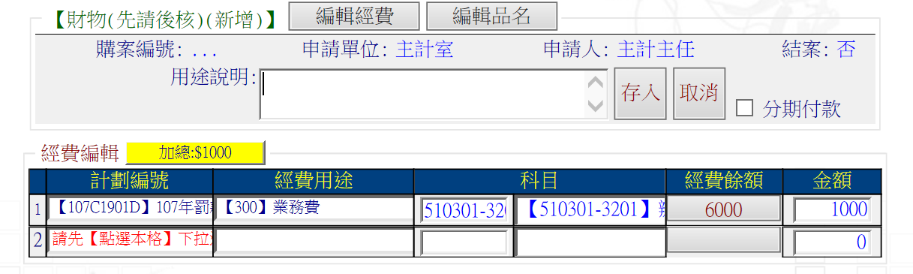

**11項常用經費科目代碼表**

|  |  |
| --- | --- |
| **費用科目名稱** | **費用科目代碼** |
| **國內旅費** | **510301-2301(教師、教官、教練) 515001-2301(校長、職員、技工工友)** |
| **講課鐘點、出席費**  **(及健保補充保費)** | **510301-2805** |
| **辦公（事務）用品** | **510301-3201** |
| **物料(材料費)** | **510301-3102** |
| **印刷及裝訂費** | **510301-2401** |
| **雜項設備租金** | **510301-4501** |
| **其他保險費(活動保險費)** | **510301-2698** |
| **食品(便當、茶點)** | **510301-3206** |
| **車租** | **510301-4402** |
| **獎助學員生給與 (獎助學金、工讀金)** | **510301-7206** |
| **技能競賽 (含學生差旅費)** | **510301-7501** |

請購再次小提醒：

一、相同性質的採購，可以使用複製功能(經費科目代碼會自動帶出，毋需輸入)

再修改摘要、金額、品名及受款人

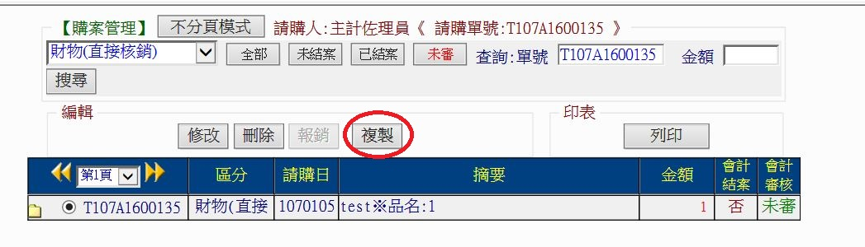

二、請直接打入經費科目代碼，或是複製貼上經費科目代碼，例如510301-3102

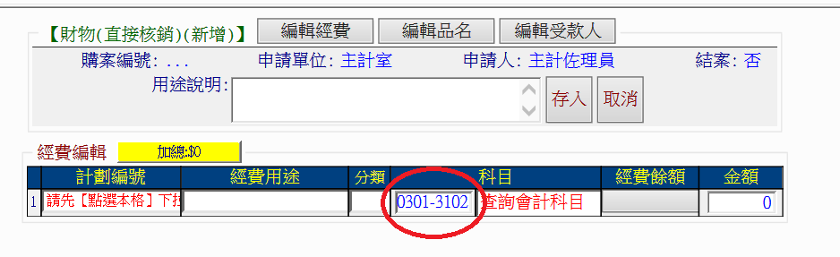

若使用下拉式選單，由於科目繁多，不易查找，建議還是直接輸入主計室整理之「11項常用科目代碼表」較為簡便。

如果動支上有任何問題，隨時都歡迎來電主計室洽詢。

感謝配合！